STATISTIQUES DESCRIPTIVES

En italien, « stato » désigne l’état. Ce mot à donné « statista » pour « homme d’état ». En 1670, le mot est devenu en latin « statisticus » pour signifier ce qui est relatif à l’état. Les statistiques ont en effet d’abord désigné l’étude des faits sociaux relatifs à l’état.

- Caractéristiques de position d’une série statistique (Rappels)

- Série statistique

Voici les séries de notes obtenues par 3 élèves :

Jérôme : 4 ; 6 ; 18 ; 7 ; 17 ; 12 ; 12 ; 18

Bertrand : 13 ; 13 ; 12 ; 10 ; 12 ; 3 ; 14 ; 12 ; 14 ; 15

Julie : 15 ; 9 ; 14 ; 13 ; 10 ; 12 ; 12 ; 11 ; 10

- Moyenne

Méthode : Calculer une moyenne

Vidéo https://youtu.be/88_16UbkdZM

Calculer la moyenne pour chaque série de notes de Jérôme, de Bertrand et de Julie.

M(Jérôme) = (4 + 6 + 18 + 7 + 17 + 12 + 12 + 18) : 8 ≈ 11,8
M(Bertrand) = (13 + 13 + 12 + 10 + 12 + 3 + 14 + 12 + 14 + 15) : 10 = 11,8
M(Julie) = (15 + 9 +14 + 13 + 10 + 12 + 12 + 11 + 10) : 9 ≈ 11,8

La moyenne est une caractéristique de position.

- Médiane

Méthode : Calculer une médiane

Vidéo https://youtu.be/kr90dXv0NFY

Calculer la médiane pour chaque série de notes de Jérôme, de Bertrand et de Julie.
Pour déterminer les notes médianes, il faut ordonner les séries. La médiane partage l’effectif en deux.

Jérôme : 4 6 7 12 12 17 18 18

4 données 4 données

m(Jérôme) = 12
Bertrand : 3 10 12 12 12 13 13 14 14 15

5 données 5 données

m(Bertrand) = (12 + 13) : 2 = 12,5

Julie : 9 10 10 11 12 12 13 14 15

4 données 4 données

m(Julie) = 12

Définition :
La médiane m est une valeur telle que la moitié au moins de l’effectif ait des valeurs inférieures ou égales à m, l’autre moitié des valeurs supérieures ou égales à m.

La médiane est une caractéristique de position.

- Caractéristiques de dispersion d’une série statistique

- Etendue (Rappel)

Définition : L’étendue d’une série statistique est la différence entre la plus grande valeur et la plus petite valeur de la série.

Méthode : Calculer une étendue

Vidéo https://youtu.be/PPXGOs2b4Ls

Calculer l’étendue pour chaque série de notes de Jérôme, de Bertrand et de Julie.

E(Jérôme) = 18 – 4 =14 E(Bertrand) = 15 – 10 = 5 E(Julie) = 15 – 9 = 6
car « 3 » est négligeable dans la série de Bertrand.
On dit qu’on a élagué la série.

L’étendue est une caractéristique de dispersion.

- Quartiles, écart interquartile

Définitions :
Le premier quartile est la plus petite valeur de la série telle qu'au moins 25 % des autres valeurs de la série sont inférieures ou égales à cette valeur.
Le troisième quartile est la plus petite valeur de la série telle qu'au moins 75 % des autres valeurs de la série sont inférieures ou égales à cette valeur.

Définition : L'écart interquartile d'une série statistique de premier quartile Q₁ et de troisième quartile Q₃ est égal à la différence Q₃ - Q₁.
Remarque :
L'écart interquartile d'une série mesure la dispersion autour de la médiane. Il contient au moins 50% des valeurs de la série.
L'écart interquartile n'est pas influencé par les valeurs extrêmes de la série.

Méthode : Calculer les quartiles

Vidéo https://youtu.be/Yjh-9nMVmEw
Vidéo https://youtu.be/2jbpNjXMdSA
Vidéo https://youtu.be/IjsDK0ODwlw

Calculer les quartiles pour chaque série de notes de Jérôme, de Bertrand et de Julie.

Pour déterminer les quartiles, il faut ordonner les séries.
Le premier quartile est la donnée de la série se trouvant au quart de l’effectif.
Le troisième quartile est la donnée de la série se trouvant au trois-quarts de l’effectif.

Jérôme : 4 6 7 12 12 17 18 18

x 8 = 2, le premier quartile est la 2e donnée de la série ordonnée.
x 8 = 6, le troisième quartile est la 6e donnée de la série ordonnée.
Q₁(Jérôme) = 6 Q₃(Jérôme) = 17

L’écart interquartile est égal à E_{C}(Jérôme) = Q₃(Jérôme) - Q₁(Jérôme) = 17 – 6 = 11

Bertrand : 3 10 12 12 12 13 13 14 14 15

x 10 = 2.5, le premier quartile est la 3e donnée de la série ordonnée.
x 10 = 7.5, le troisième quartile est la 8e donnée de la série ordonnée.
Q₁(Bertrand) = 12 Q₃(Bertrand) = 14

L’écart interquartile est égal à E_{C}(Bertrand) = Q₃(Bertrand) - Q₁(Bertrand) = 14 – 12 = 2

Julie : 9 10 10 11 12 12 13 14 15

x 9 = 2.25, le premier quartile est la 3e donnée de la série ordonnée.
x 9 = 6.75, le troisième quartile est la 7e donnée de la série ordonnée.
Q₁(Julie) = 10 Q₃(Julie) = 13

L’écart interquartile est égal à E_{C}(Julie) = Q₃(Julie) - Q₁(Julie) = 13 – 10 = 3

Les quartiles sont des caractéristiques de dispersion.

- Interprétations

M(Jérôme) = 11,8 m(Jérôme) = 12 E(Jérôme) = 14 Q₁(Jérôme) = 6 Q₃(Jérôme) = 17
E_{C}(Jérôme) = 11

M(Bertrand) = 11,8 m(Bertrand) = 12,5 E(Bertrand) = 5 Q₁(Bertrand) = 12 Q₃(Bertrand) = 14
E_{C}(Bertrand) = 2

M(Julie) ≈ 11,8 m(Julie) = 12 E(Julie) = 6 Q₁(Julie) = 10 Q₃(Julie) = 13
E_{C}(Julie) = 3

Les moyennes sont environ égales et pourtant les notes ne se répartissent pas de la même manière autour de cette caractéristique de position. Les étendues sont très différentes.

Dire que Jérôme à une médiane égale à 12 signifie que Jérôme a obtenu autant de notes au dessus de 12 que de notes en dessous de 12.

Dire que le premier quartile de Bertrand est égal à 12 signifie qu’au moins un quart des notes de Bertrand sont inférieures à 12.
Dire que le troisième quartile de Julie est égal à 13 signifie qu’au moins trois quarts des notes de Julie sont inférieurs à 13.

L’écart interquartile de Jérôme est égal à 11 signifie qu’au moins 50% des notes de Jérôme sont comprises entre 6 et 17 (les quartiles).

TP info : « Notes »
http://www.maths-et-tiques.fr/telech/Notes.pdf
http://www.maths-et-tiques.fr/telech/Notes.ods (feuille de calcul OOo)

- Cas de pondération d’une série statistique

- Série statistique

Tailles des élèves de 2nde5 en cm :
174 – 160 – 161 – 166 – 177 – 172 – 157 – 175 – 162 – 169 – 160 – 165 – 170 – 152 – 168 156 – 163 – 167 – 169 – 158 – 164 – 151 – 162 – 166 – 156 – 165 – 179

- Regroupement par classe

Regrouper cette série de tailles par classes de longueur 5 cm et calculer les fréquences arrondies au centième :

Tailles | 150 t <155 | 155 t <160 | 160 t <165 | 165 t <170 | 170 t <175 | 175t<180
Effectifs | 2 | 4 | 7 | 8 | 3 | 3
Fréquences | ≈ 0,07 | 0,15 | 0,26 | 0,3 | 0,11 | 0,11

L’effectif total est 27.

HISTOGRAMME DES EFFECTIFS DES TAILLES

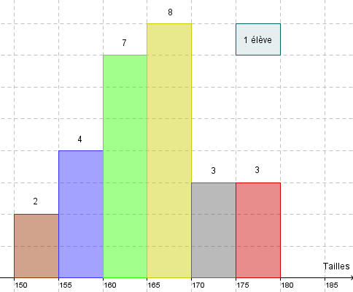

Remarque :
Dans un histogramme, l’aire des rectangles est proportionnelle à l’effectif (ou à la fréquence).
Ainsi, dans l’exemple, en regroupant les deux premières classes, on obtiendrait la représentation suivante :

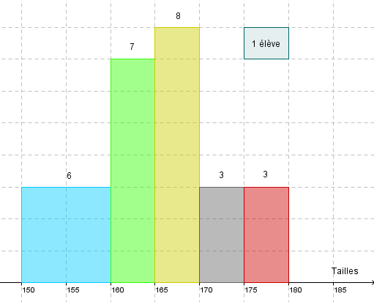

- Moyenne pondérée

Vidéo https://youtu.be/88_16UbkdZM

Classes centrées x_{i} | 152 | 157 | 162 | 167 | 172 | 177
Effectifs n_{i} | 2 | 4 | 7 | 8 | 3 | 3

Il s’agit d’un calcul de moyenne pondéré car des effectifs différents n_{i} sont associés à chaque valeur x_{i}.

Définition :
La moyenne d’une série statistique dont les valeurs sont x₁, x₂ , …, x_{k} et les effectifs correspondants n₁, n₂, …, n_{k} est notée et est égale à .

Ainsi dans l’exemple :
(2 x 152 + 4 x 157 + 7 x 162 + 8 x 167 + 3 x 172 + 3 x 177) : 27 = 4449 : 27
≈ 164,8 cm

Remarque : Calcul de la moyenne exacte
(174 + 160 + 161 + 166 + 177 + 172 + 157+ 175 + 162 + 169 + 160 + 165 + 170 + 152 + 168 + 156 + 163 + 167+ 169 + 158 + 164 + 151 + 162 + 166+ 156 + 165 + 179) : 27
= 4444 : 27 ≈ 164,6 cm
La méthode de calcul de moyenne en centrant les classes est très fiable (ici : 2 mm d’erreur)

TP info : « Les jeunes et l’ordinateur »
http://www.maths-et-tiques.fr/telech/Ordi.pdf
http://www.maths-et-tiques.fr/telech/Ordi.ods (Feuille de calcul OOo)

TP info : « Lancers de dés »
http://www.maths-et-tiques.fr/telech/Lancer_des.pdf
http://www.maths-et-tiques.fr/telech/Lancer_des.ods (Feuille de calcul OOo)

- Linéarité de la moyenne

Propriété : Si une série de valeurs a pour moyenne , alors la série de valeurs , avec a et b réels, a pour moyenne .

Exemple :
Moyennes
 | 4 | 7 | -2 | (4 + 7 – 2) : 3 = 3
 | 3 | 9 | -9 | (3 + 9 – 9) : 3 = 1
On a , et donc en appliquant la propriété, la moyenne de la série est égale à : . On retrouve bien le résultat calculé directement dans le tableau.

- Variance, écart-type

Vidéo https://youtu.be/CiFoBkipJQk

Définitions : - La variance V d'une série statistique de moyenne dont les valeurs du caractère sont x₁, x₂, x₃, …, x_{k} et les effectifs correspondants sont n₁, n₂, n₃, …, n_{k} est égale à :
- L'écart-type σ d'une série statistique de variance V est égal à :

Ainsi en reprenant l’exemple des tailles de la 2nde5, la variance est égale à :
L'écart-type possède la même unité que les valeurs de la série.
Ainsi pour la série étudiée, l'écart-type est environ égal à 6,85 cm.

Remarque :
L'écart-type exprime la dispersion des valeurs d'une série statistique autour de sa moyenne. Les valeurs extrêmes influencent l'écart-type.

Hors du cadre de la classe, aucune reproduction, même partielle, autres que celles prévues à l'article L 122-5 du code de la propriété intellectuelle, ne peut être faite de ce site sans l'autorisation expresse de l'auteur.
www.maths-et-tiques.fr/index.php/mentions-legales

